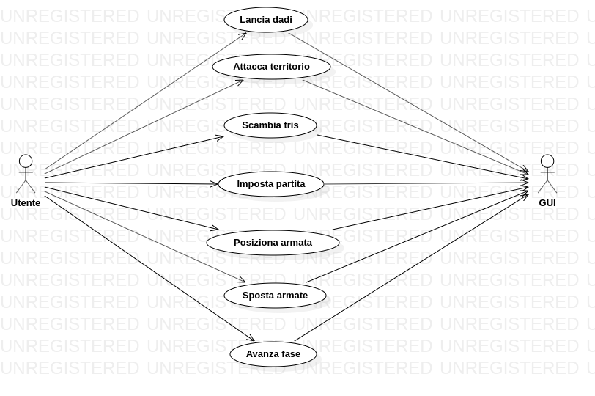
Diagrammi dei casi d’uso

- Imposta partita

Funzione:
Scelta del numero di giocatori, del colore e del nome del giocatore reale.

Descrizione:
Tramite un’interfaccia grafica si permette all’utente di scegliere il proprio colore ed il proprio nome durante la partita. Il nome verrà preso input tramite una barra di testo ed il colore tramite un menu a tendina che esibirà tutti i possibili colori: Giallo, Rosso, Verde, Blu, Magenta, Nero.
Allo stesso modo sarà possibile scegliere il numero di giocatori virtuali della partita. Per una partita di Risiko si devono avere un minimo di tre giocatori ed un massimo di sei giocatori.

Passi:
- Scrivere il proprio nome nella barra di input;
- Scegliere il colore delle proprie armate;
- Scegliere il numero di giocatori;
- Fare click sul bottone “Inizia Partita”.

- Posiziona armata

Funzione:
L’utente sceglie di posizionare un’armata in un certo territorio.

Descrizione:
L’utente ha un certo numero di armate da posizionare.
Questa funzione implementa questa azione.

Input:
Territorio in cui posizionare l’armata.
Il territorio viene selezionato tramite un click sull’interfaccia grafica.

Azione:
Il giocatore seleziona il territorio.
Se il numero di armate da posizionare è maggiore di 0 ed
il territorio selezionato appartiene al giocatore
allora il numero di armate da posizionare viene diminuito di 1 e
il numero di armate posizionate nel territorio selezionato viene aumentato di 1.

Precondizioni:
Il numero di armate da posizionare deve essere maggiore di 0.

Postcondizioni:
Il numero di armate da posizionare viene diminuito di 1.
Il numero di armate posizionate nel territorio selezionato viene aumentato di 1.

- Avanza fase

Funzione:
L’utente passa alla prossima fase di gioco.
Se la fase corrente è l’ultima allora passa il turno al prossimo giocatore.

Descrizione:
L’utente ha un certo numero di armate da posizionare.
Questa funzione implementa questa azione.

Input:
Click su bottone “End” nell’interfaccia grafica.

Precondizioni:
Devono essere svolte tutte le azioni che sono richieste per concludere
la fase corrente. Tali condizioni possono variare da fase a fase.

- Scambia tris

Funzione:
Scambia un tris di carte dei territori possedute da un giocatore con il corrispondente numero di armate da dover posizionare.

Input:
Tre carte dei territori

Passi:
- Click su bottone “Cards” nel pannello del giocatore
- Spunta tre carte dei territori, tramite click su interfaccia grafica
- click su bottone “Scambia”

Postcondizione:
Numero di armate da posizionare viene aumentato.

- Attacca territorio

Funzione:
Il giocatore corrente attacca un territorio da lui posseduto ad uno confinante.

Input:
Territorio da cui attaccare, territorio da attaccare.

Passi:
- Click su territorio da cui attaccare;
- Click su territorio da attccare;

Condizioni:
il territorio da cui attaccare deve appartenente ai territori posseduti dal giocatore;
il territorio da attaccare deve essere confinante al territorio da cui si attacca;
il territorio da cui si attacca deve avere un numero di armate strettamente maggiore di 1;

Postcondizioni:
Rimuovere le armate che sono state perse nello scontro:
rimuovere armate dal territorio attaccante e dal territorio attaccato.
Diminuire il numero di armate in esso contenute.
Se il numero di armate nel territorio attaccato è pari a zero allora
attribuire al giocatore attaccante il territorio attaccato.
Aggiungere il territorio nella lista dei territori posseduti dal giocatore.
Aumentare il numero di territori posseduti dal giocatore attaccante.
Cambiare colore del territorio attaccato, con il colore del giocatore attaccante.
Diminuire il numero di territori posseduti dal giocatore attaccato.
Aggiungere il continente se il giocatore attaccante ha conquistato un continente.
Spostare nel territorio conquistato un numero di armate pari a quelle che hanno partecipato allo scontro.
Verificare se il giocatore attaccante ha raggiunto il proprio obiettivo.
In tal caso concludere la partita, con vincitore il giocatore stesso.

- Sposta armate

Funzione:
Durante la fase di spostamento permette di spostare un certo numero di armate, da un proprio territorio ad un altro.

Input:
territorio di partenza, territorio di arrivo, numero di armate

Passi:
- Click su territorio di partenza
- Click su territorio di destinazione
- Slider sul numero di armate da spostare
- Click sul bottone “Sposta” della GUI

Aggiungere il fatto che per fare una certa operazione bisogna essere in una certa fase del gioco.

manca lancia dadi
precondizione o condizione?

